

实 验 报 告

实验课程： | 人工智能导论
实验项目： | 实验四 聚类算法实验
指导教师： | 曾荣强
学生姓名:
学生学号：
班 级：
分 数：

20 24 年 10 月 8 日
成都信息工程大学 计算机学院

问题描述
聚类算法实验数据说明：
CustomerID：客户ID； Age：客户年龄； Annual Income (10kRMB)：客户年收入（单位：万人民币）；Spending Score (1-100)：客户消费得分（商场根据客户行为和消费性质赋予客户的分值，取值1—100分）。
要求：对客户年龄和客户年收入聚类 或者 客户年龄和客户消费得分聚类 或者 客户年收入和客户消费得分聚类。

解决方案阐述
- 选择聚类算法：考虑使用 K-Means 聚类算法、层次聚类算法（如HClust）和平均连接聚类算法。K-Means 算法适用于大规模数据集，能够快速收敛，但对初始聚类中心的选择敏感。 层次聚类算法可以生成层次结构，便于理解数据的聚类关系，但计算复杂度较高。平均连接聚类算法是一种基于距离的聚类方法，通过计算数据点之间的平均距离来进行聚类。
- 特征选择：根据实验要求，选择客户年龄和客户年收入、客户年龄和客户消费得分、客户年收入和客户消费得分作为聚类的特征。
- 聚类分析：
- 对于K-Means 聚类算法：确定合适的聚类数目 K，可以通过肘部法则或轮廓系数等方法进行选择。随机初始化 K 个聚类中心。计算每个数据点到各个聚类中心的距离，将数据点分配到最近的聚类中心。重新计算每个聚类的中心。重复上述步骤，直到聚类中心不再变化或达到最大迭代次数。
- 对于层次聚类算法：计算数据点之间的距离矩阵。选择一种连接方法（如单连接、完全连接或平均连接）。逐步合并距离最近的两个聚类，直到达到预设的聚类数目或形成一个单一的聚类。
- 对于平均连接聚类算法：计算数据点之间的距离矩阵。以每个数据点为一个单独的聚类开始。 计算两个聚类之间的平均距离，选择距离最近的两个聚类进行合并。重复上述步骤，直到达到预设的聚类数目。
- 结果存储： 将 K-Means 聚类算法的结果存入kmeans.pdf文件中。将层次聚类算法的结果存入hclust.pdf文件中。将平均连接聚类算法的结果存入average.pdf文件中。

设计算法描述
- 模块划分

- 数据输入：读取数据文件，获取客户信息。
- 数据预处理：检查缺失值和异常值。清洗数据，确保质量。
- 特征选择：根据实验要求选择聚类特征。
- 算法配置：选择聚类算法（K-Means、层次聚类、平均链接聚类）。设置算法参数（如 K 值）。
- K-Means 实现：初始化中心。分配点到最近的中心。更新中心。重复直至收敛。
- 层次聚类实现：计算距离矩阵。合并最近的聚类。构建树状图。
- 平均链接聚类实现：以数据点为聚类中心。计算平均距离。合并最小距离聚类。更新聚类状态。
- 结果输出：将 K-Means 结果保存到 kmeans.pdf。将层次聚类结果保存到 hclust.pdf。将平均链接聚类结果保存到 average.pdf。
- 性能评估：使用内部指标评估聚类质量。若有标签，使用外部指标评估。根据评估调整算法。
- 用流程图描述关键算法，只需要列举算法中的主要步骤，不用细化到具体代码。
K-Means 聚类算法：
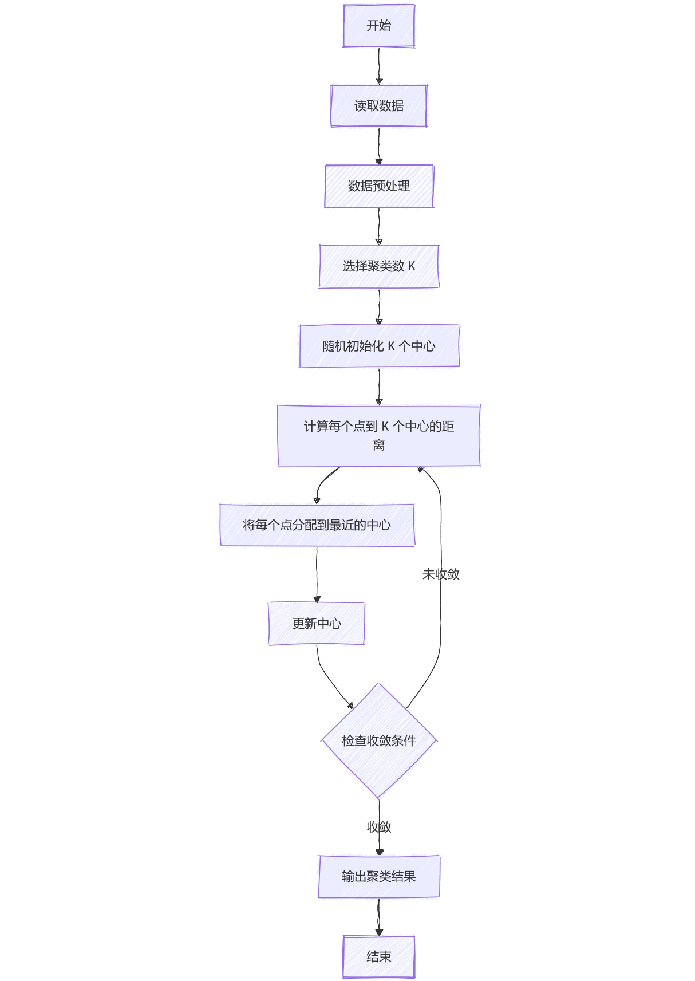

层次聚类算法（HClust）：
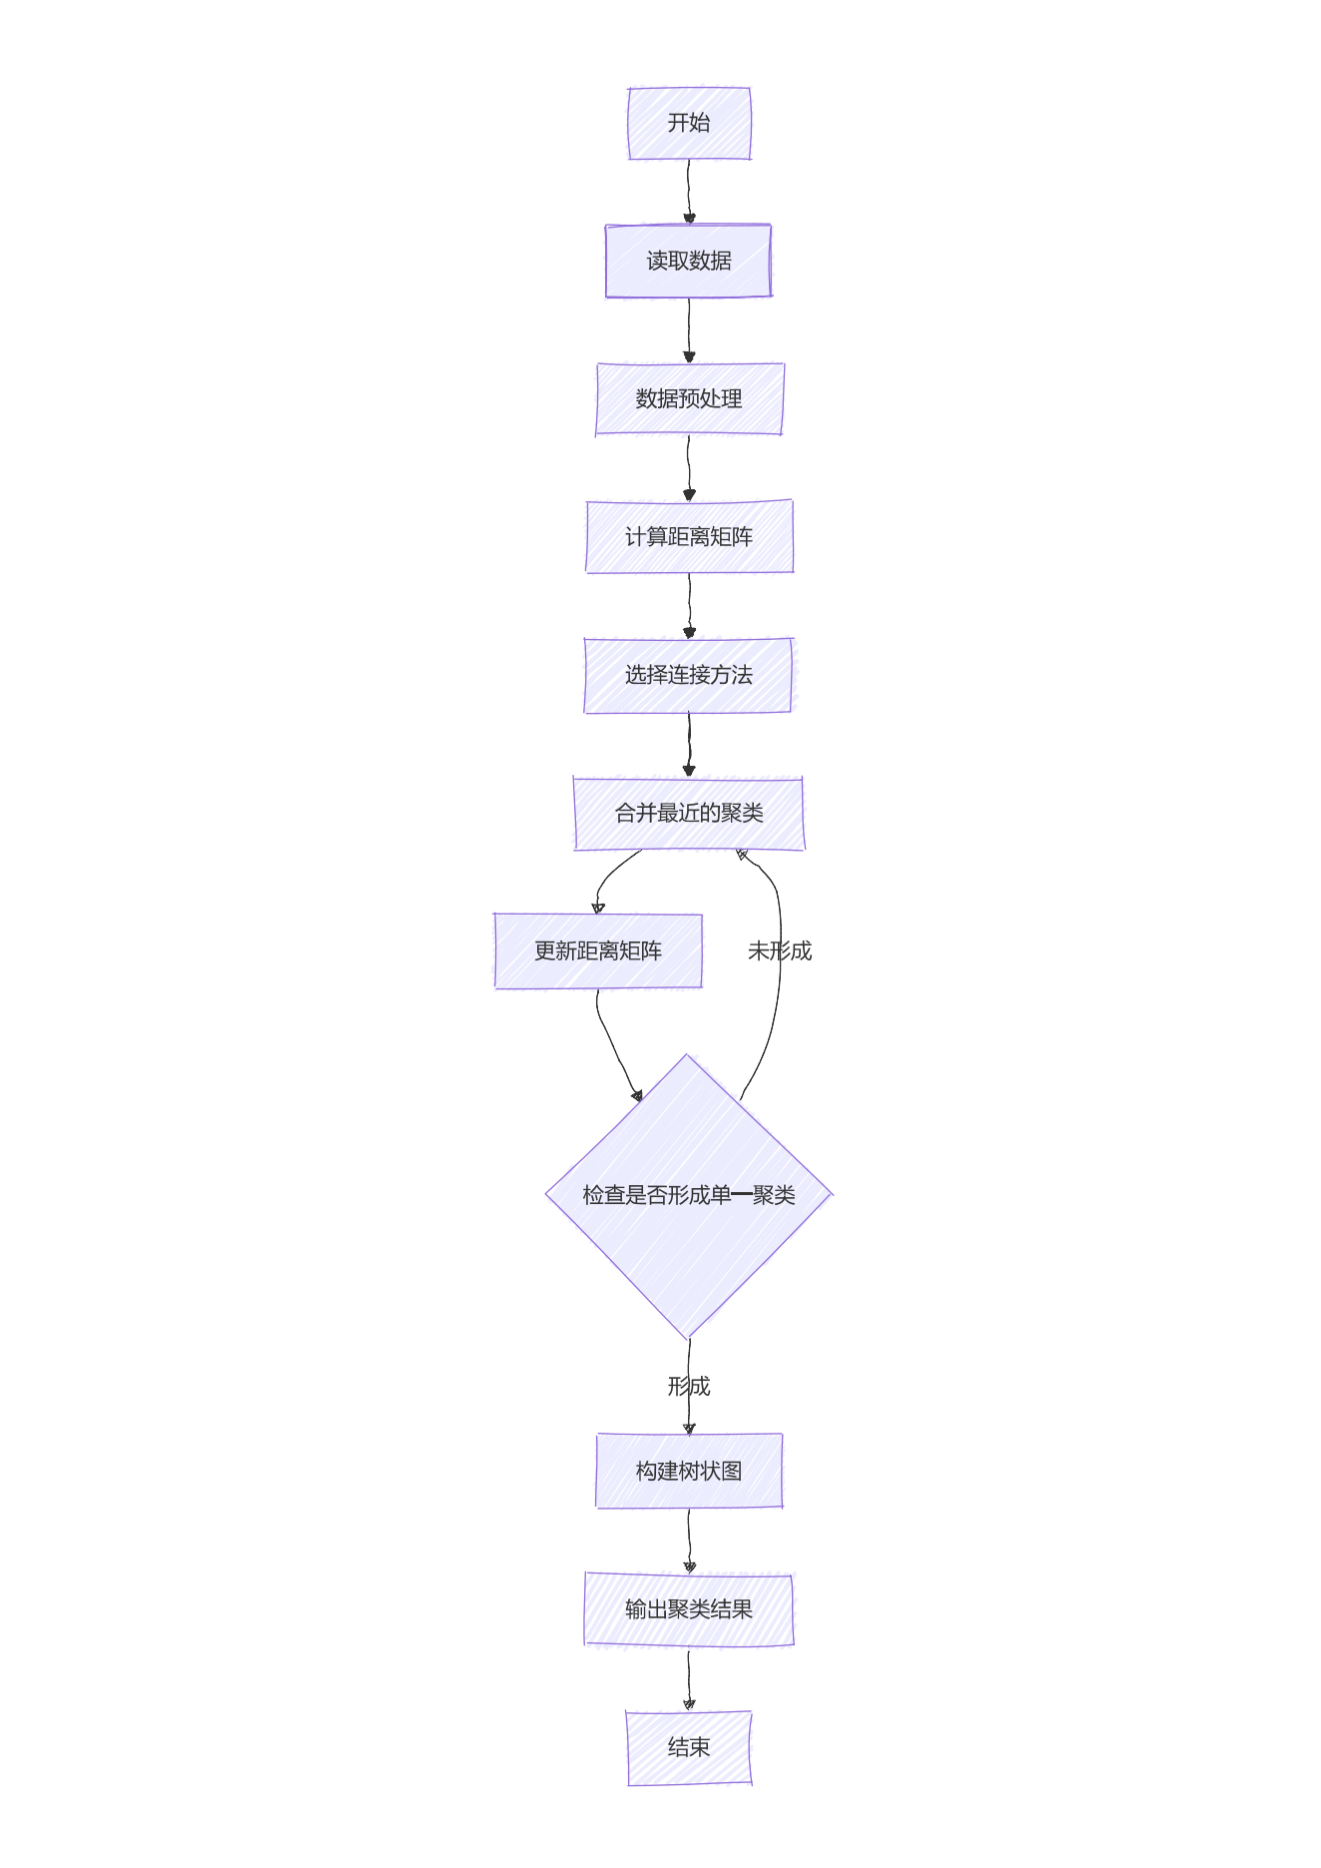
平均连接聚类算法：
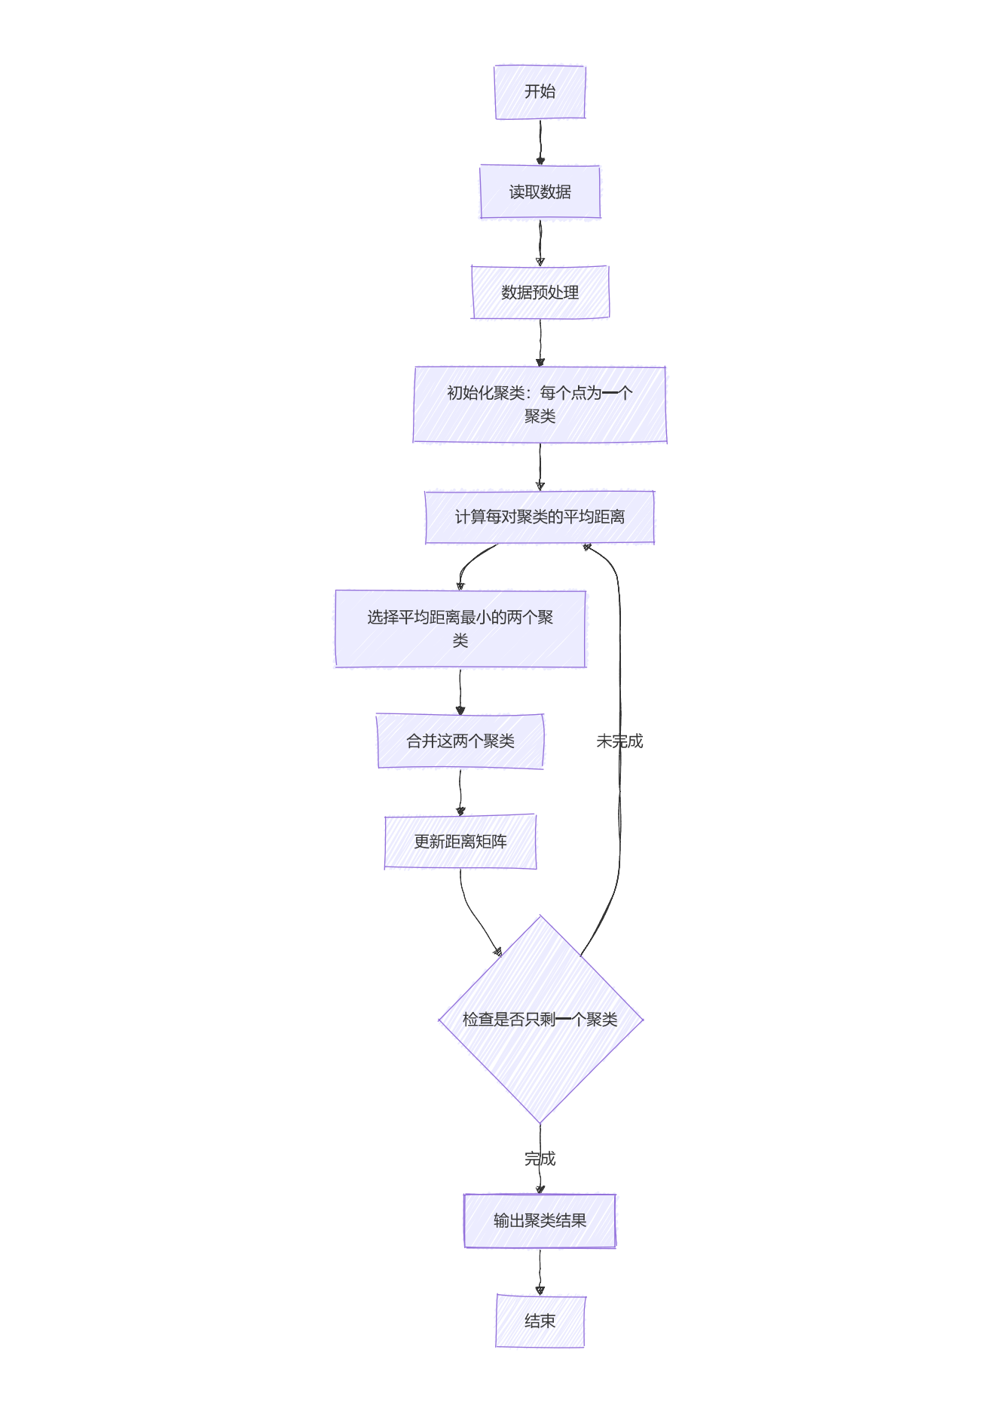

算法实现（即完整源程序，带注解）
修改地址路径为自己的路径：
- setwd("D:/三上/人工智能导论/EX4/聚类算法实验数据及其说明")
导入库：
- install.packages("ggplot2")
- install.packages("ggpubr")
- install.packages("NbClust")
- 其他的代码无大变化，修改后的完整代码如下：
library(ggplot2)
- library(ggpubr)
- set.seed(12345)
- setwd("D:/三上/人工智能导论/EX4/聚类算法实验数据及其说明")
- mall <- read.csv("mall.csv",
- colClasses = c(rep("character",2),
- rep("numeric", 3)))
- colnames(mall)[4] <- "AnnualIncome"
- colnames(mall)[5] <- "SpendingScore"
- stdmall <- scale(mall[,3:5],center = T,scale = T)
- row.names(stdmall) <- mall$CustomerID
- mall.kmeans <- kmeans(stdmall,centers=5,iter.max=99,nstart=25)
- mall.kmeans.cluster <- mall.kmeans$cluster
- table(mall.kmeans.cluster)
- mall.kmeans.withcluster <-
- data.frame(mall, cluster=mall.kmeans.cluster)
- pdf("kmeans.pdf")
- p1 <- ggplot(mall.kmeans.withcluster,
- aes(x=Age, y=AnnualIncome, shape=as.factor(cluster)))+
- geom_point()+
- scale_shape_manual(
- values=c("circle", "square", "triangle", "plus", "cross"))
- p2 <- ggplot(mall.kmeans.withcluster,
- aes(x=Age, y=SpendingScore, shape=as.factor(cluster)))+
- geom_point()+
- scale_shape_manual(
- values=c("circle", "square", "triangle", "plus", "cross"))
- p3 <- ggplot(mall.kmeans.withcluster,
- aes(x=AnnualIncome, y=SpendingScore,
- shape=as.factor(cluster)))+
- geom_point()+
- scale_shape_manual(
- values=c("circle", "square", "triangle", "plus", "cross"))
- ggarrange(p1,p2,p3,ncol=2,nrow=2,common.legend=T)
- dev.off()
- tree <- hclust(dist(stdmall),method = "average")
- plot(tree)
- mall.hclust.cluster <- cutree(tree,k = 5)
- table(mall.hclust.cluster)
- rect.hclust(tree,k=5)
- mall.hclust.withcluster <-
- data.frame(mall, cluster=mall.hclust.cluster)
- pdf("hclust.pdf")
- p4 <- ggplot(mall.hclust.withcluster,
- aes(x=Age, y=AnnualIncome, shape=as.factor(cluster)))+
- geom_point()+
- scale_shape_manual(
- values=c("square", "circle", "plus", "triangle", "cross"))
- p5 <- ggplot(mall.hclust.withcluster,
- aes(x=Age, y=SpendingScore, shape=as.factor(cluster)))+
- geom_point()+
- scale_shape_manual(
- values=c("square", "circle", "plus", "triangle", "cross"))
- p6 <- ggplot(mall.hclust.withcluster,
- aes(x=AnnualIncome, y=SpendingScore,
- shape=as.factor(cluster)))+
- geom_point()+
- scale_shape_manual(
- values=c("square", "circle", "plus", "triangle", "cross"))
- ggarrange(p4,p5,p6,ncol=2,nrow=2,common.legend=T)
- dev.off()
- library(NbClust)
- mall.nbclust.kmeans <- NbClust(stdmall,method = "kmeans")
- mall.nbclust.kmeans.cluster <- mall.nbclust.kmeans$Best.partition
- table(mall.nbclust.kmeans.cluster)
- mall.nbclust.kmeans.withcluster <-
- data.frame(mall,cluster=mall.nbclust.kmeans.cluster)
- pdf("kmeans.pdf")
- p7 <- ggplot(mall.nbclust.kmeans.withcluster,
- aes(x=Age, y=AnnualIncome, shape=as.factor(cluster)))+
- geom_point()+
- scale_shape_manual(values=c("circle", "square"))
- p8 <- ggplot(mall.nbclust.kmeans.withcluster,
- aes(x=Age, y=SpendingScore, shape=as.factor(cluster)))+
- geom_point()+
- scale_shape_manual(values=c("circle", "square"))
- p9 <- ggplot(mall.nbclust.kmeans.withcluster,
- aes(x=AnnualIncome, y=SpendingScore,
- shape=as.factor(cluster)))+
- geom_point()+
- scale_shape_manual(values=c("circle", "square"))
- ggarrange(p7,p8,p9,ncol=2,nrow=2,common.legend=T)
- dev.off()
- mall.nbclust.average <- NbClust(stdmall,method = "average")
- mall.nbclust.average.cluster <- mall.nbclust.average$Best.partition
- table(mall.nbclust.average.cluster)
- mall.nbclust.average.withcluster <-
- data.frame(mall,cluster=mall.nbclust.average.cluster)
- pdf("average.pdf")
- p10 <- ggplot(mall.nbclust.average.withcluster,
- aes(x=Age, y=AnnualIncome, shape=as.factor(cluster)))+
- geom_point()+
- scale_shape_manual(values=c("circle", "square"))
- p11 <- ggplot(mall.nbclust.average.withcluster,
- aes(x=Age, y=SpendingScore, shape=as.factor(cluster)))+
- geom_point()+
- scale_shape_manual(values=c("circle", "square"))
- p12 <- ggplot(mall.nbclust.average.withcluster,
- aes(x=AnnualIncome, y=SpendingScore,
- shape=as.factor(cluster)))+
- geom_point()+
- scale_shape_manual(values=c("circle", "square"))
- ggarrange(p10,p11,p12,ncol=2,nrow=2,common.legend=T)
- dev.off()

实验结果测试与分析
- 实验结果

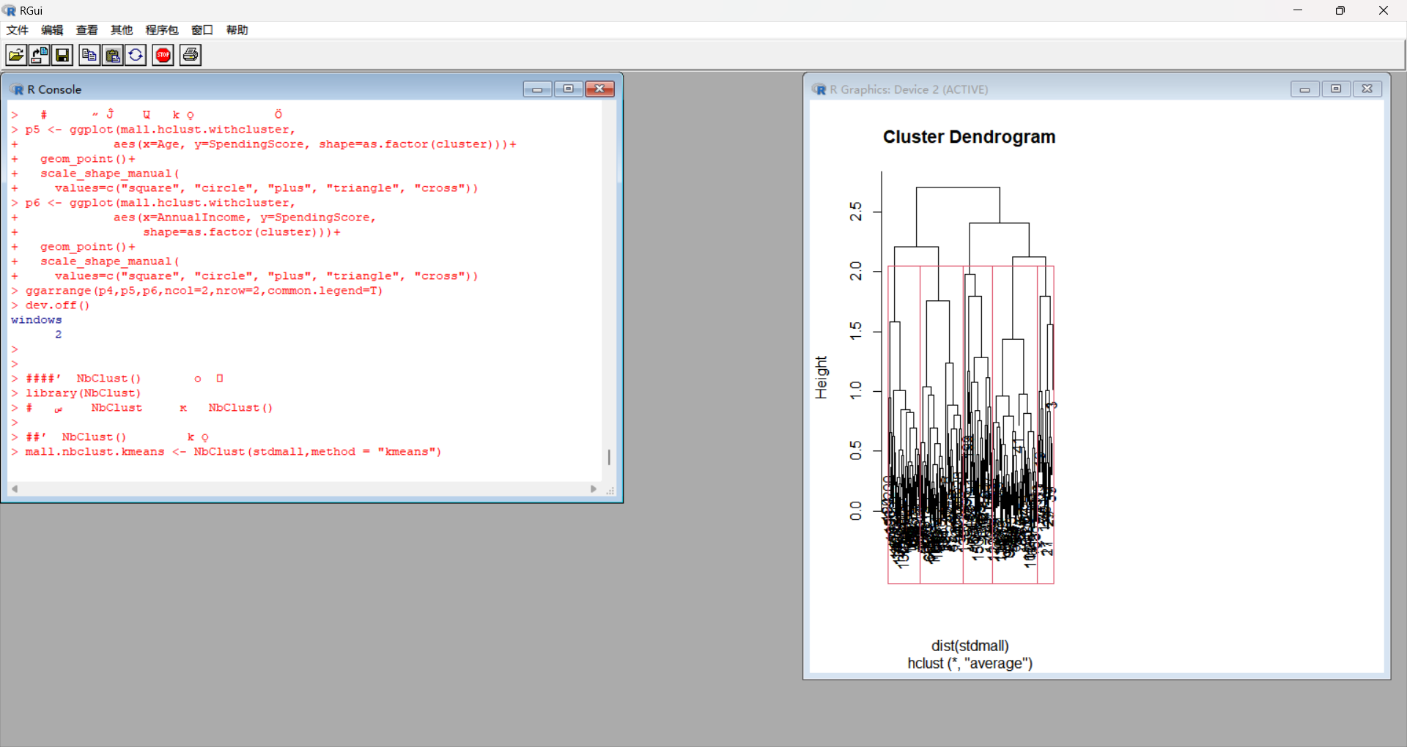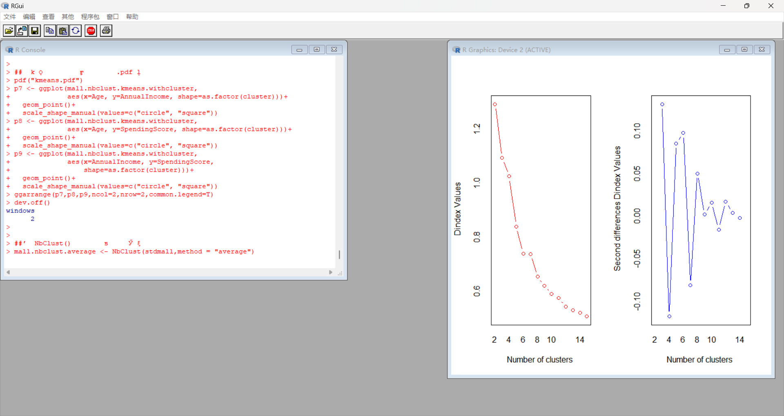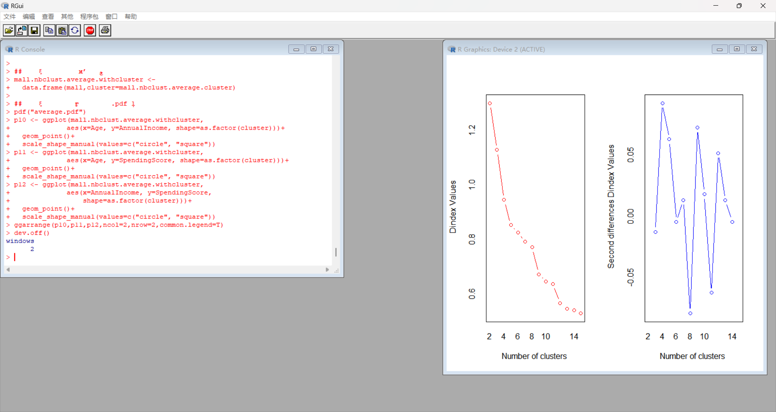
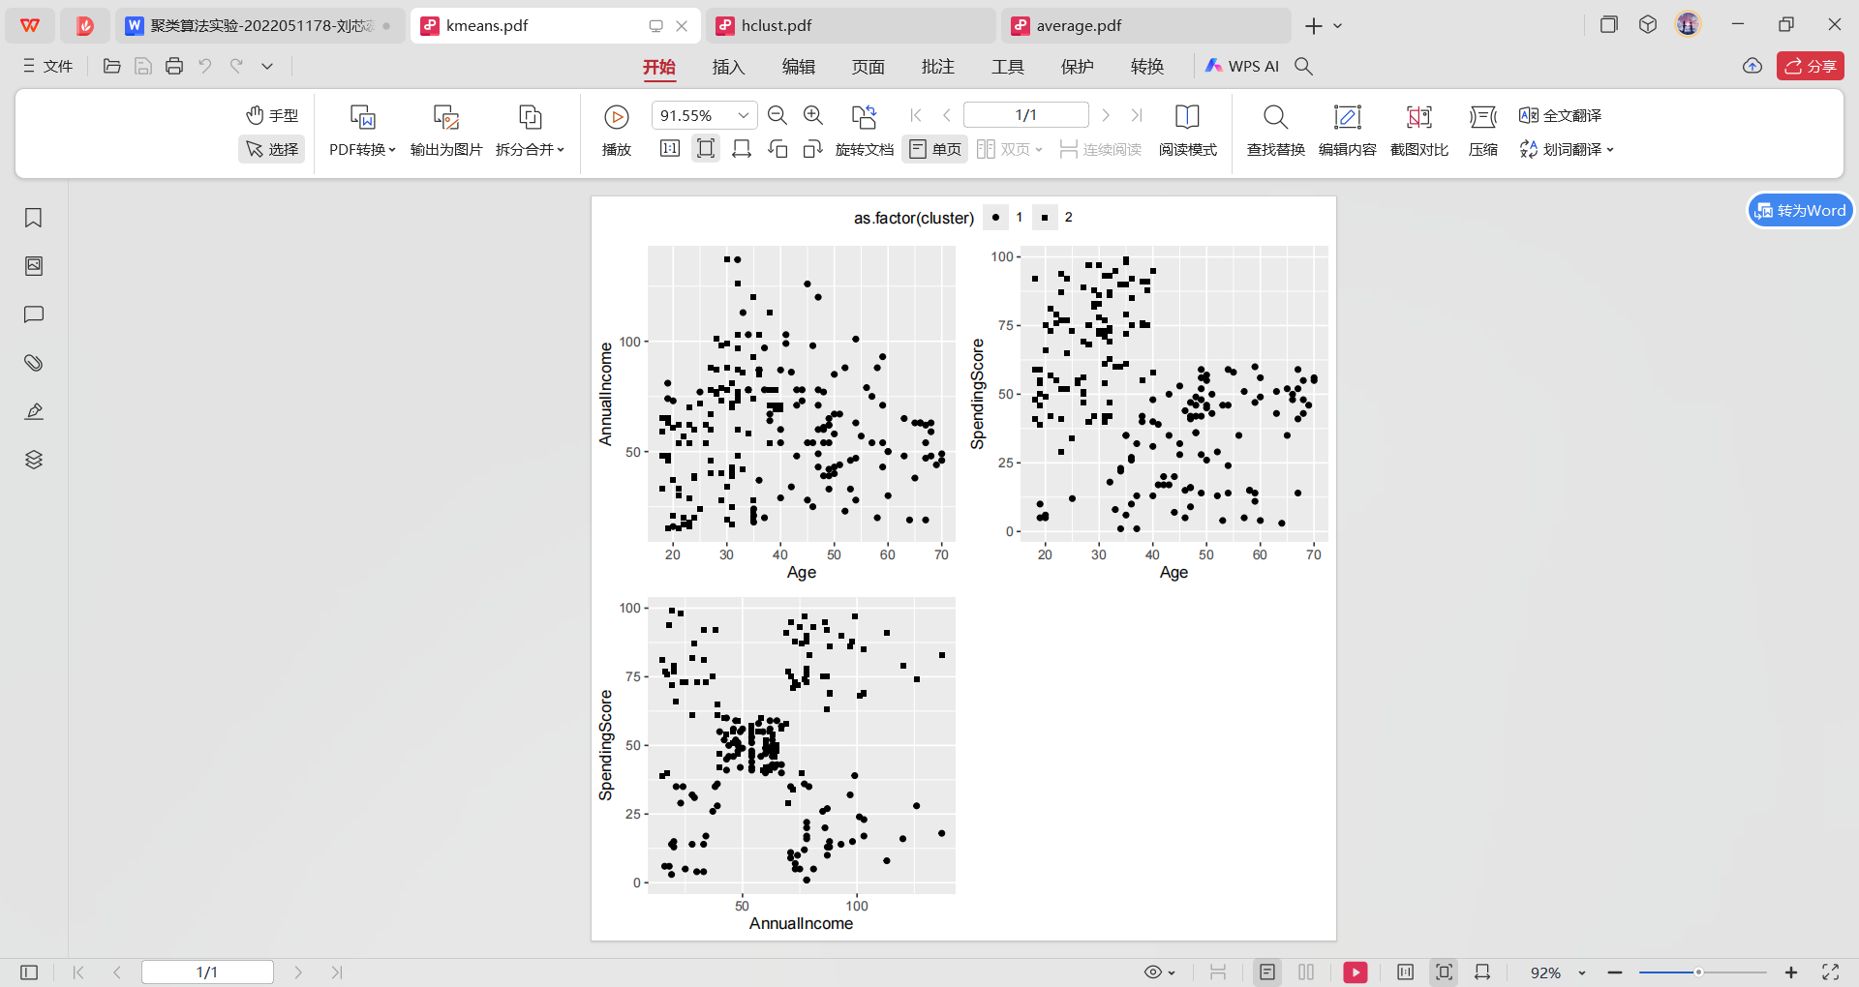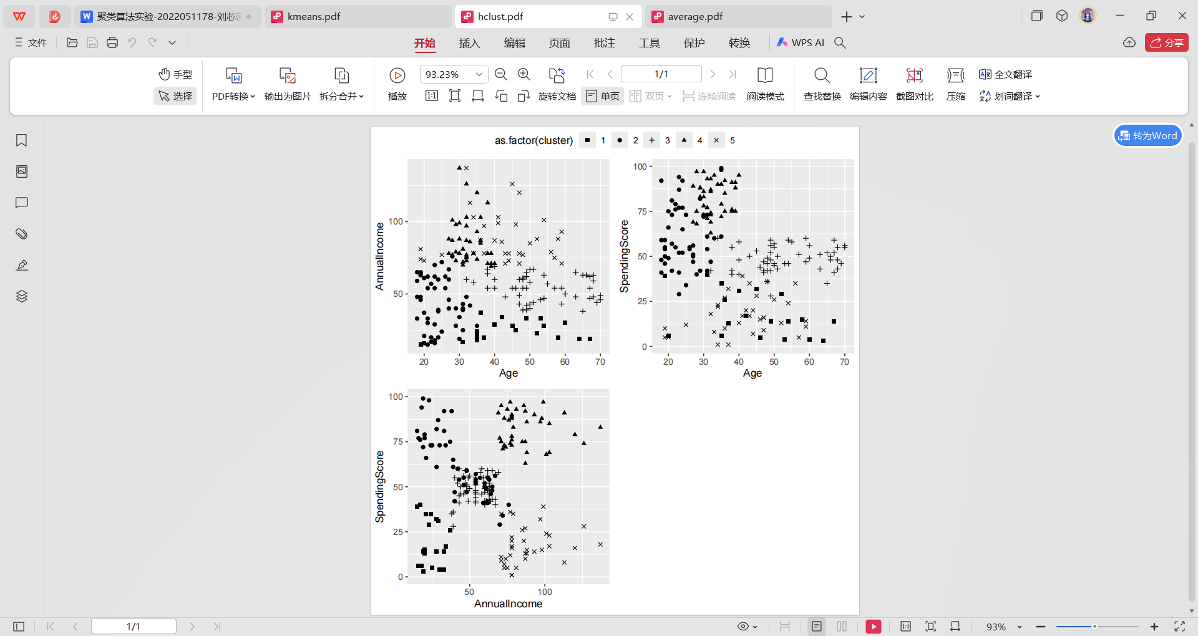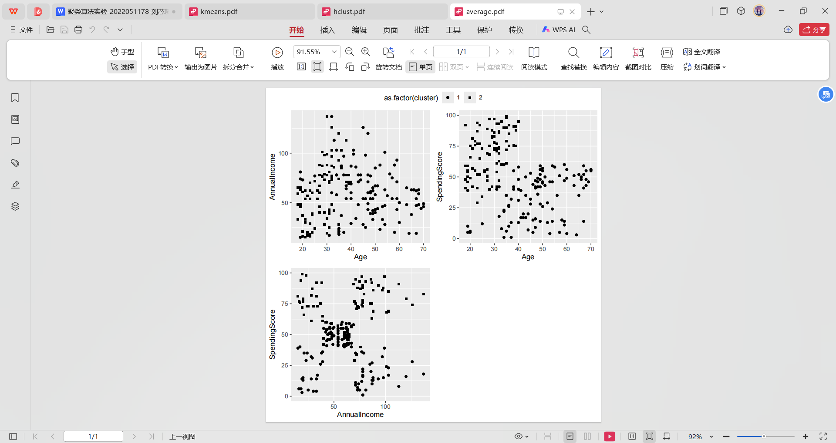

- 分析
在本次聚类算法实验中，通过K-Means、层次聚类和平均链接聚类三种方法对客户的年龄、年收入和消费得分进行了深入分析，并将结果分别存储在kmeans.pdf、hclust.pdf和average.pdf中。通过评估轮廓系数等指标，对聚类的质量进行了量化分析，并从聚类中心、分布和树状图等角度对结果进行了可视化解读。综合比较这三种算法，识别出了各自的优缺点，例如K-Means算法简单高效但对初始值敏感，层次聚类能揭示数据层次但计算复杂，而平均链接聚类适合处理不同密度的聚类但对异常值敏感。

思考及学习心得
- 算法选择的策略
不同的聚类算法适用于不同类型的数据和业务场景。例如，K-Means 算法因其简单高效而被广泛使用，但需要事先指定聚类数目，且对异常值敏感。层次聚类不需要预先指定聚类数目，可以发现数据的层次结构，但计算复杂度较高。平均链接聚类则适用于聚类大小差异较大的情况。
- 参数调整的经验
聚类算法的性能很大程度上依赖于参数的选择。例如，在K-Means中选择聚类数 K 是一个关键决策，通常需要多次尝试或使用如肘部方法等技术来确定。层次聚类中的连接策略也会影响最终的聚类结果。
- 评估指标的应用
使用内部评估指标（如轮廓系数）来量化聚类的质量是非常有用的。这些指标可以帮助我们客观地比较不同聚类算法的效果，并选择最佳模型。
- 实验的迭代性质
聚类是一个迭代过程，需要不断地调整和尝试。通过实验，我学到了如何根据结果反馈调整策略，比如重新选择特征、调整参数或更换算法。
- 可视化的价值
可视化是理解聚类结果的有力工具。散点图、树状图等可视化手段可以帮助我们直观地看到聚类的分布和形态，从而更好地解释和展示聚类结果。
- 跨学科的融合
聚类分析不仅仅是一个技术问题，它还涉及到统计学、机器学习、数据可视化等多个领域。这种跨学科的融合为解决实际问题提供了丰富的工具和方法。
通过这次实验，我不仅提升了自己的技术能力，也加深了对聚类分析在商业数据分析中应用的理解。未来，我期待将这些知识应用到更广泛的领域，解决更多实际问题。

